课时2 碳和碳的化合物

河北8年中考命题规律

年份 | 题型 | 题号 | 考查知识点及内容 | 分值
2016 | 选择、填空、  实验探究 | 7；10；27；35 | 一氧化碳、碳酸钙的性质；有机物燃烧；探究蔗糖的组成 | 1＋0.5  ＋3＋6
2015
选择、填空 | 8；30(3) | 二氧化碳对环境的影响；实验室制取二氧化碳 | 2＋1
实验探究 | 35问题三 | 检验二氧化碳，写实验现象 | 1
2014
填空、简答 | 27(3)；29(4) | 铜生锈；活性炭的吸附性(吸附甲醛) | 1＋1
实验探究 | 35(2) | CO₂的检验(通入澄清石灰水变浑浊) | 1
2013 | 选择、填空 | 14；29(1)；35 | 单质碳的化学性质；CO的化学性质；CO₂的化学性质 | 2＋1＋1
2012 | 选择、填空 | 9；11；28(2)[来源:学|科|网Z|X|X|K] | 单质碳的性质；碳的用途；CO₂与氢氧化钠反应 | 2＋2＋1
2011 | 实验探究 | 14；35；29(2) | 二氧化碳的性质；活性炭的吸附性；二氧化碳的实验室制法 | 2＋1＋7
2010 | 选择、填空 | 9；28(3) | 二氧化碳对环境的影响；活性炭的吸附性 | 2＋3
2009 | 实验探究 | 31(3)；36 | CO的化学性质；制取二氧化碳药品的选择，反应原理 | 1＋5
碳和碳的化合物是河北中考的必考内容。分值为3～10分。选择题、填空题均有涉及。2016年以探究题的形式考查，既有新意又有创意。预计2017年河北中考仍以碳和碳的化合物的作用，CO₂的制取为考查重点，且以选择题、填空题为主要题型进行考查。

河北8年中考真题演练
INCLUDEPICTURE "C:\\Documents and Settings\\Administrator\\桌面\\中考王化学（教用）河北专版word\\命点1.TIF" \* MERGEFORMATINET INCLUDEPICTURE "C:\\Documents and Settings\\Administrator\\桌面\\中考王化学（教用）河北专版word\\命点1.TIF" \* MERGEFORMATINET  单质碳的性质和用途
1．[2011河北中考29(2)题]化学就在我们身边，它与我们的生活息息相关。
净水器中经常使用活性炭，主要是利用活性炭的__吸附__性。
2．[2013河北中考29(1)题]化学源于生活，生活中蕴含着许多化学知识。
生活用水在净化过程中常用__活性炭__吸附色素和异味。
3．[2014河北中考29(4)题]化学与生活、生产密切相关。请回答下列问题：
小明家新装修的房间中放有几包活性炭，其目的是：__吸附有害气体__。
INCLUDEPICTURE "C:\\Documents and Settings\\Administrator\\桌面\\中考王化学（教用）河北专版word\\命点2.TIF" \* MERGEFORMATINET INCLUDEPICTURE "C:\\Documents and Settings\\Administrator\\桌面\\中考王化学（教用）河北专版word\\命点2.TIF" \* MERGEFORMATINET  二氧化碳和一氧化碳
4．(2011河北中考4题)下列化学方程式的书写正确的是( D )
A．Mg＋O₂=====MgO
B．4Fe＋3O₂=====2Fe₂O₃
C．2KMnO₄===K₂MnO₄＋MnO₂＋O₂↑
D．CO₂＋Ca(OH)₂===CaCO₃↓＋H₂O
5．(2012河北中考28题)如图所示，在蒸馏瓶内加适量石灰石和稀盐酸，经检验产生的气体充满烧瓶时，将一气球紧套在瓶口，气球逐渐胀大。然后打开弹簧夹，将注射器中NaOH溶液注入烧瓶并振荡，气球逐渐缩小并被吸入烧瓶内。
INCLUDEPICTURE "C:\\Documents and Settings\\Administrator\\桌面\\中考王化学（教用）河北专版word\\EA178.TIF" \* MERGEFORMATINET 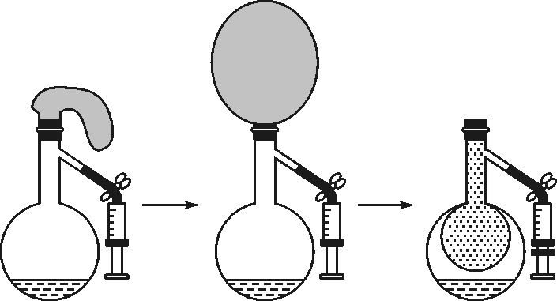
(1)检验产生的气体充满烧瓶的操作是：__将燃着的木条放在烧瓶口，观察火焰是否熄灭__。
(2)气球被吸入烧瓶是由于NaOH溶液与瓶内气体反应，使瓶内气压__小于外界大气压__。该反应的化学方程式为__2NaOH＋CO₂===Na₂CO₃＋H₂O__。
6．(2016河北中考7题)如图所示的四个图像，分别对应四种过程，其中不正确的是( A )
INCLUDEPICTURE "C:\\Documents and Settings\\Administrator\\桌面\\中考王化学（教用）河北专版word\\YF13.TIF" \* MERGEFORMATINET 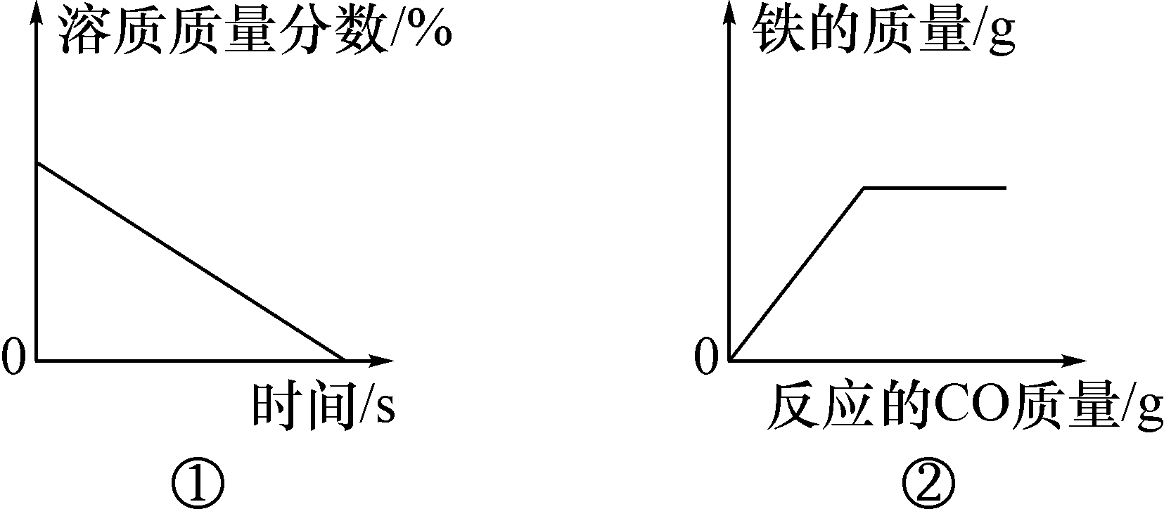
INCLUDEPICTURE "C:\\Documents and Settings\\Administrator\\桌面\\中考王化学（教用）河北专版word\\YF13a.TIF" \* MERGEFORMATINET 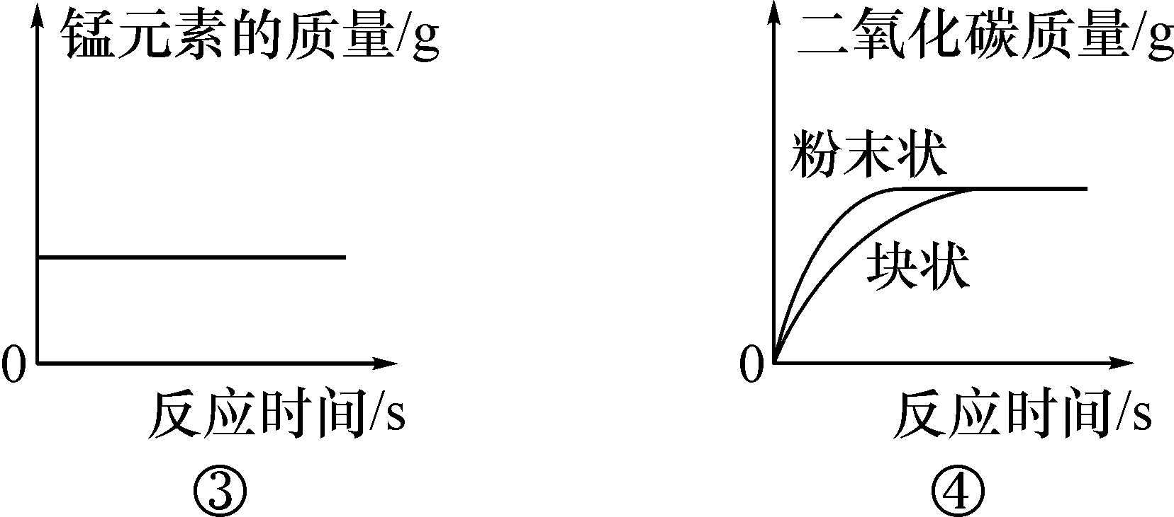
A．①浓硫酸长久露置在空气中
B．②一氧化碳还原一定质量的氧化铁
C．③过氧化氢溶液在二氧化锰作用下分解
D．④等质量的碳酸钙分别与等体积等质量分数的稀盐酸(足量)反应
INCLUDEPICTURE "C:\\Documents and Settings\\Administrator\\桌面\\中考王化学（教用）河北专版word\\命点3.TIF" \* MERGEFORMATINET INCLUDEPICTURE "C:\\Documents and Settings\\Administrator\\桌面\\中考王化学（教用）河北专版word\\命点3.TIF" \* MERGEFORMATINET  二氧化碳的实验室制取
7．(2011河北中考35题)在一次实验课上，各小组同学用在不同地点找来的小石块与稀盐酸反应制取二氧化碳。此反应的化学方程式为__CaCO₃＋2HCl===CaCl₂＋H₂O＋CO₂↑__。
小明发现，相邻小组气体产生的速率比自己小组的快。小明将这一情况报告老师，老师鼓励他们对此问题共同探究。
【提出问题】影响二氧化碳气体产生速率的因素是什么？
【作出猜想】①不同地点石块中碳酸钙含量不同；
②所用盐酸的溶质质量分数不同；
③还可能是__石块大小不同(或石块质量不同，盐酸质量不同)__。
【设计实验】(1)验证猜想①是否成立，要设计的实验：分别取大小相同、质量相同、__不同地点__的石块，加入质量相同、__溶质质量分数相同__的稀盐酸进行实验。
(2)验证猜想②是否成立，对盐酸的要求是__溶质的质量分数不同__。
【交流讨论】实验中可以通过观察气泡产生的剧烈程度，粗略地比较反应速率。若要做到精确比较，应该测量的实验数据是__相同时间内，收集的二氧化碳的体积__。
【拓展延伸】上述实验中，小明采用了控制变量的研究方法。用此方法探究“催化剂对用过氧化氢溶液制取
氧气的反应速率的影响”，需要控制不变的因素有__温度、溶液的溶质质量分数、溶液的质量、压强__等。(答出两点即可)
8．[2009河北中考36(1)题]请你和小明一起进行实验室制取二氧化碳的探究。
选择药品。小明对三组药品进行了研究，实验记录如下：

组别 | 药品 | 实验现象
① | 块状石灰石  和稀盐酸 | 产生气泡速率适中
② | 块状石灰石  和稀硫酸 | 产生气泡速率缓慢  并逐渐停止
③ | 碳酸钠粉末  和稀盐酸 | 产生气泡速率很快
不选择第③组药品的原因是__碳酸钠粉末与稀盐酸反应速率太快，不易控制__。
INCLUDEPICTURE "C:\\Documents and Settings\\Administrator\\桌面\\中考王化学（教用）河北专版word\\命点4.TIF" \* MERGEFORMATINET INCLUDEPICTURE "C:\\Documents and Settings\\Administrator\\桌面\\中考王化学（教用）河北专版word\\命点4.TIF" \* MERGEFORMATINET  二氧化碳对环境的影响
9．(2008河北中考11题)下列现象的产生，与空气中的水蒸气无关的是( D )
A．酥脆的饼干放置在空气中变软
B．夏天从冰箱取出的冰糕冒“白气”
C．冬季的早晨看到窗户的玻璃上有“冰花”
D．进入久未开启的菜窖或干涸深井使人感到气闷、头昏
INCLUDEPICTURE "C:\\Documents and Settings\\Administrator\\桌面\\中考王化学（教用）河北专版word\\EA180.TIF" \* MERGEFORMATINET 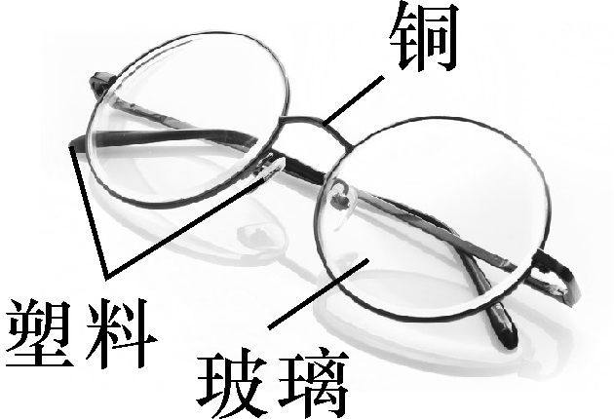
10．[2014河北中考27(3)题]如图是小明眼镜的照片。
眼镜戴久了，镜架上会产生铜锈，其主要成分是碱式碳酸铜[Cu₂(OH)₂CO₃]。铜生锈除了与空气中氧气和水有关外，还与空气中的__CO₂__有关。
11．(2015河北中考8题)2015年“世界环境日”中国主题为“践行绿色生活”，下列做法符合这一主题的是( C )
A．提倡使用私家车
B．用一次性塑料袋购物
C．用节能灯代替白炽灯
D．夏季空调温度尽量调低

中考考点清单
INCLUDEPICTURE "C:\\Documents and Settings\\Administrator\\桌面\\中考王化学（教用）河北专版word\\考点1.TIF" \* MERGEFORMATINET INCLUDEPICTURE "C:\\Documents and Settings\\Administrator\\桌面\\中考王化学（教用）河北专版word\\考点1.TIF" \* MERGEFORMATINET  金刚石、石墨、C₆₀(高频考点)
1．碳单质及木炭与活性炭的物理性质和用途
名称 | 金刚石 | 石墨 | C₆₀ | 木炭与活性炭(2011、2012、2013、2014年考查)
结构特征 | INCLUDEPICTURE "C:\\Documents and Settings\\Administrator\\桌面\\中考王化学（教用）河北专版word\\YF14.TIF" \* MERGEFORMATINET 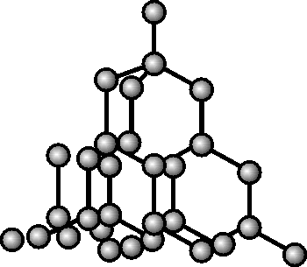 | INCLUDEPICTURE "C:\\Documents and Settings\\Administrator\\桌面\\中考王化学（教用）河北专版word\\YF15.TIF" \* MERGEFORMATINET 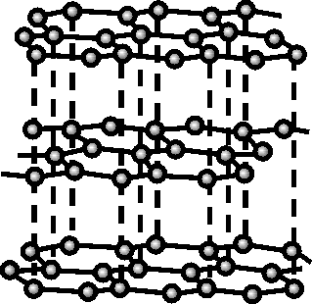 | INCLUDEPICTURE "C:\\Documents and Settings\\Administrator\\桌面\\中考王化学（教用）河北专版word\\YF16.TIF" \* MERGEFORMATINET 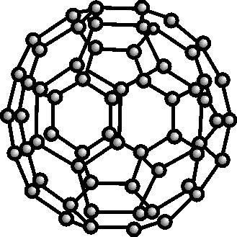 | 疏松多孔

续表
名称 | 金刚石 | 石墨 | C₆₀ | 木炭与活性炭(2011、2012、2013、2014年考查)
碳原子的  排列形状 | 锥形排列 | 层状排列 | 球状排列
硬度 | 天然存在__硬度最大__物质 | 很__软__
续表
名称 | 金刚石 | 石墨 | C₆₀ | 木炭与活性炭(2011、2012、2013、2014年考查)
导电性 | 不导电 | 导电性  __良好__ | 常态下不导电 | 导电
用途 | 玻璃刀、切割大理石、__钻探机__钻头、装饰品 | 作电极、作__铅笔芯__、  作__润滑剂__ | 广泛用于超导催化材料、医学及生物等领域 | 广泛用于净水、活性炭用于防毒面具、制糖工业去色素
区别与  联系 | 都是由碳元素组成的单质，但由于它们的碳原子的排列方式不同，因此它们的性质存在很大的差异。金刚石和石墨由原子构成，而C₆₀由分子构成 | 都是由石墨的微小晶粒和杂质形成，但杂质的含量不同
转化与  特性 | 石墨在一定条件下可以转化为金刚石，此变化为化学变化 |  | 具有吸附性，活性炭比木炭的吸附性强
2.碳单质的化学性质(2012、2013年考查)
稳定性 | 在常温下碳的化学性质稳定，所以古代字画能保存很长时间不变色
可燃性 | ①氧气充足__C＋O₂=====CO₂__  ②氧气不充足__2C＋O₂=====2CO__
还原性
与氧化  物的  反应 | ①与氧化铜反应__C＋2CuO=====2Cu＋CO₂↑__  ②与氧化铁反应__3C＋2Fe₂O₃=====4Fe＋3CO₂↑__  ③与二氧化碳反应__C＋CO₂=====2CO__
反应  特点 | ①都必须在高温条件下反应  ②夺取氧化物中的氧，发生氧化反应
3.实验突破：碳粉还原氧化铜
(1)实验过程

实验药品 | 碳粉、氧化铜粉、澄清石灰水
反应原理 | C＋2CuO=====2Cu＋CO₂↑
实验装置 | INCLUDEPICTURE "C:\\Documents and Settings\\Administrator\\桌面\\中考王化学（教用）河北专版word\\EA172.TIF" \* MERGEFORMATINET 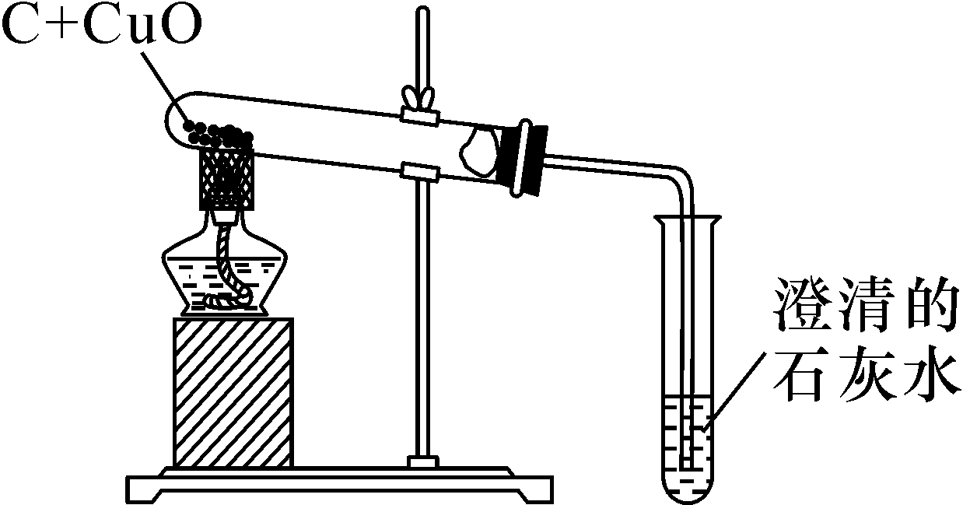
续表

实验步骤 | ①连接装置；②检验装置气密性；③装药品，把装置固定在铁架台上；④高温加热；⑤实验完毕先将导气管从澄清石灰水中取出，再熄灭酒精灯
实验现象 | ①实验过程中观察到澄清石灰水变浑浊；②将冷却后试管中的粉末倒在纸上，观察有红色物质生成
结论 | 碳粉与氧化铜反应，生成CO₂和Cu
(2)选用装置分析：因为反应条件是高温，所以采用酒精灯加网罩(或者用酒精喷灯)。
(3)实验现象分析：反应物为碳粉和氧化铜。虽然是高温加热，但其反应速度很缓慢，生成的Cu夹杂在黑色粉末中，需要将粉末倒出来，铺平在纸上观察。
INCLUDEPICTURE "C:\\Documents and Settings\\Administrator\\桌面\\中考王化学（教用）河北专版word\\考点2.TIF" \* MERGEFORMATINET INCLUDEPICTURE "C:\\Documents and Settings\\Administrator\\桌面\\中考王化学（教用）河北专版word\\考点2.TIF" \* MERGEFORMATINET  二氧化碳和一氧化碳(2011、2016年考查)
1．二氧化碳的化学性质及用途(高频考点)
二氧化  碳的  性质[来源:学。科。网Z。X。X。K] | 实验装  置图 | 实验现象 | 实验结论 | 反应的化  学方程式
性质实验 | INCLUDEPICTURE "C:\\Documents and Settings\\Administrator\\桌面\\中考王化学（教用）河北专版word\\YF17.TIF" \* MERGEFORMATINET 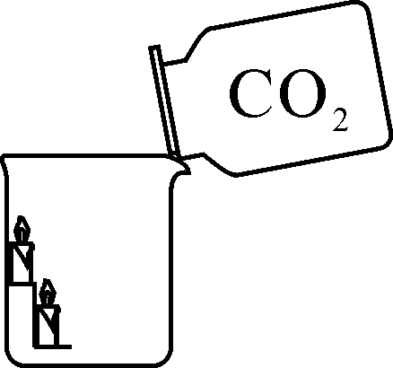 | 下层的蜡烛先__熄灭__，上层的蜡烛后__熄灭__ | 二氧化碳不能燃烧也不支持燃烧，二氧化碳密度比空气大(物理性质)
与水反应(并将反应后变红的溶液加热) | INCLUDEPICTURE "C:\\Documents and Settings\\Administrator\\桌面\\中考王化学（教用）河北专版word\\YF18.TIF" \* MERGEFORMATINET 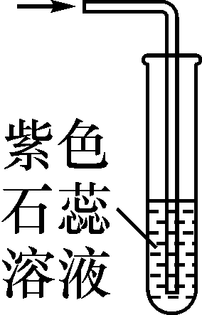 | 紫色的石蕊试液变红__，加热后溶液由红变__紫__ | ①二氧化碳能与水反应生成H₂CO₃__；  ②__H₂CO₃  能使石蕊溶液变__红__；③碳酸__不稳定__，受热易分解 | __H₂O＋CO₂===H₂CO₃；  __H₂CO₃===H₂O＋CO₂↑__
与澄清石灰水反应 | INCLUDEPICTURE "C:\\Documents and Settings\\Administrator\\桌面\\中考王化学（教用）河北专版word\\YF19.TIF" \* MERGEFORMATINET 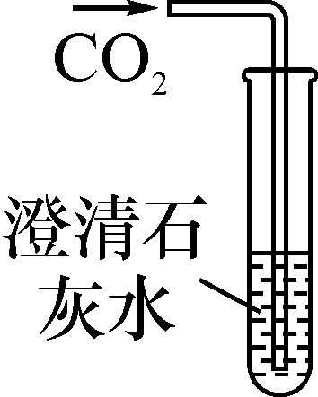 | 澄清石灰水__变浑浊__ | 二氧化碳与氢氧化钙发生了反应 | Ca(OH)₂＋CO₂===CaCO₃↓＋H₂O__
与水、氢氧化钙、氢氧化钠反应的比较 | INCLUDEPICTURE "C:\\Documents and Settings\\Administrator\\桌面\\中考王化学（教用）河北专版word\\YF20.TIF" \* MERGEFORMATINET 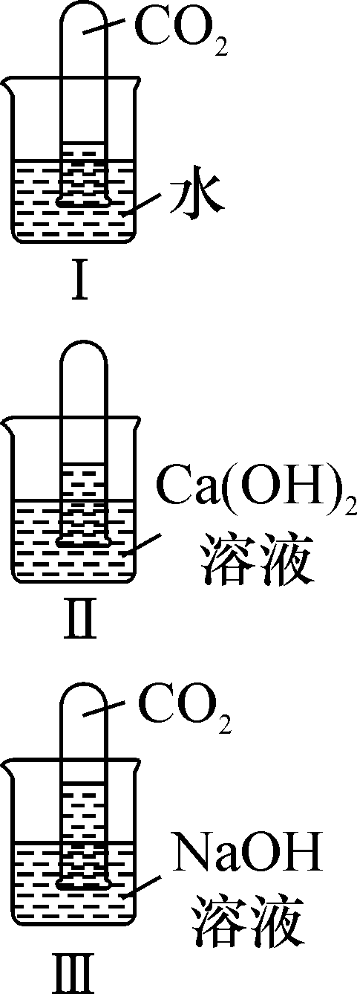 | Ⅰ.水位上升  Ⅱ.水位上升(高于水)  Ⅲ.水位上升(高于氢氧化钙) | 通过比较，氢氧化钠溶液吸收二氧化碳的效果  __最好__ | __CO₂＋H₂O===H₂CO₃__；  __Ca(OH)₂＋CO₂===CaCO₃↓＋H₂O__；  __2NaOH＋CO₂===Na₂CO₃＋H₂O__
2.一氧化碳
(1)一氧化碳的化学性质

化学性质 | 概述 | 化学方程式 | 用途
可燃性 | CO燃烧放出大量的热，火焰呈蓝色 | 2CO＋O₂=====2CO₂ | 作燃  料
毒性 | CO极易与血液中的血红蛋白结合，造成生物体缺氧，严重时危及生命
还原性 | CO夺取金属氧化物中的氧，而发生氧化反应(还原能力比碳粉强) | CO＋CuO=====Cu＋CO₂  3CO＋Fe₂O₃=====2Fe＋3CO₂ | 冶炼  金属
【特别提醒】CO有剧毒，冬天用木炭火取暖时，要注意室内通风，防止CO中毒。
(2)一氧化碳与二氧化碳转化、鉴别与除杂(2011、2014、2015年考查)
 | 方法 | 化学方程式 | 装置图
转
化
CO转  化为  CO₂ | ①CO燃烧  ②CO还原氧化铜 | __2CO＋O₂=====2CO₂__；  __CO＋CuO=====Cu＋CO₂__
CO₂转  化为  CO | 通过灼热碳层 | __CO₂＋C=====2CO__ | INCLUDEPICTURE "C:\\Documents and Settings\\Administrator\\桌面\\中考王化学（教用）河北专版word\\YF21.TIF" \* MERGEFORMATINET 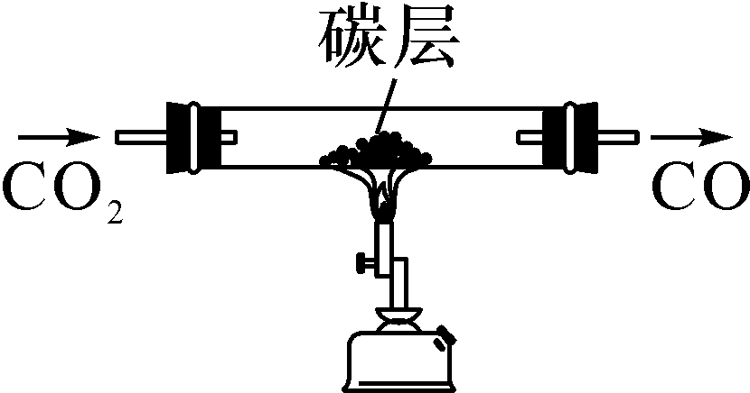

鉴
别,CO和
CO₂,通过澄清石灰水或紫色石蕊试液,__Ca(OH)₂＋CO₂===CaCO₃↓＋H₂O或CO₂＋H₂O===H₂CO₃__, INCLUDEPICTURE "C:\\Documents and Settings\\Administrator\\桌面\\中考王化学（教用）河北专版word\\YF22.TIF" \* MERGEFORMATINET 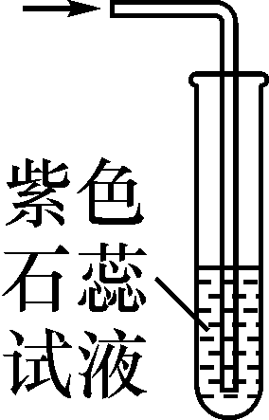
除
杂,
CO混
有CO₂,通过氢氧化钠(或氢氧化钙溶液),__CO₂＋2NaOH===Na₂CO₃＋H₂O(或CO₂＋Ca(OH)₂===CaCO₃↓＋H₂O)__, INCLUDEPICTURE "C:\\Documents and Settings\\Administrator\\桌面\\中考王化学（教用）河北专版word\\YF23.TIF" \* MERGEFORMATINET 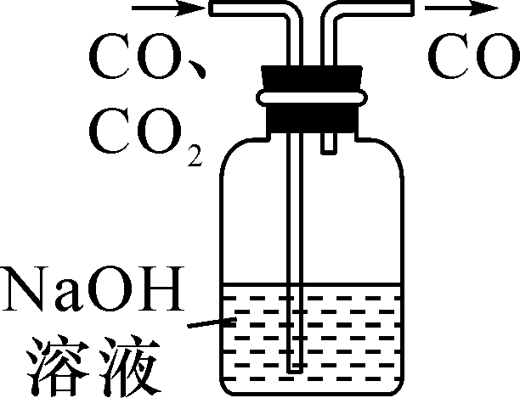
CO₂混
有CO,通过灼热的氧化铜,__CO＋CuO=====Cu＋CO₂__, INCLUDEPICTURE "C:\\Documents and Settings\\Administrator\\桌面\\中考王化学（教用）河北专版word\\YF24.TIF" \* MERGEFORMATINET 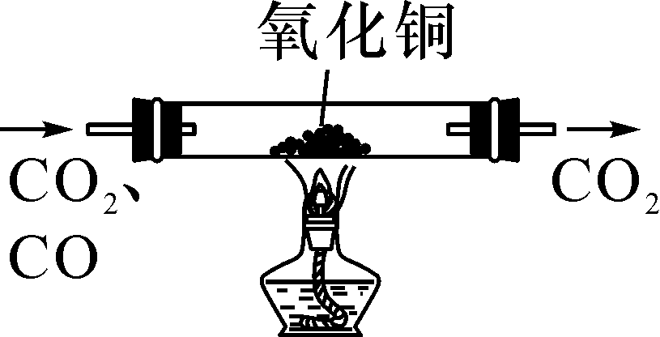
INCLUDEPICTURE "C:\\Documents and Settings\\Administrator\\桌面\\中考王化学（教用）河北专版word\\考点3.TIF" \* MERGEFORMATINET INCLUDEPICTURE "C:\\Documents and Settings\\Administrator\\桌面\\中考王化学（教用）河北专版word\\考点3.TIF" \* MERGEFORMATINET  二氧化碳对生活和环境的影响(高频考点)
对人体健  康的影响 | 二氧化碳无毒，但不能供给呼吸
自然界中  的碳(元素)  循环 | 二氧化碳有机物(食物和燃料)
温室效应 | 二氧化碳属于温室气体，CO₂的浓度过高，会造成环境的__温度高__，臭氧、甲烷、氟氯代烷(氟利昂)都属于__温室气体__。但有了CO₂的温室效应，全球平均地表温度才提高到适合__人类生存__的适宜温度
用途 | 可用于__气体肥料__，固态CO₂(干冰)用于__人工降雨__，是化工工业的重要原料，光合作用等
【特别提醒】二氧化碳不是污染物，CO₂的浓度过高，会导致温室效应，对环境造成严重影响，CO₂参与自然界中的“碳循环”，空气中不能没有CO₂。
INCLUDEPICTURE "C:\\Documents and Settings\\Administrator\\桌面\\中考王化学（教用）河北专版word\\考点4.TIF" \* MERGEFORMATINET INCLUDEPICTURE "C:\\Documents and Settings\\Administrator\\桌面\\中考王化学（教用）河北专版word\\考点4.TIF" \* MERGEFORMATINET  二氧化碳的实验室制取(高频考点)
1．二氧化碳的实验室制取

实验药品 | 块状大理石(石灰石)、稀盐酸(2009年考查)
反应原理 | CaCO₃＋2HCl===CaCl₂＋H₂O＋CO₂↑
实验装置 | INCLUDEPICTURE "C:\\Documents and Settings\\Administrator\\桌面\\中考王化学（教用）河北专版word\\EA188.TIF" \* MERGEFORMATINET 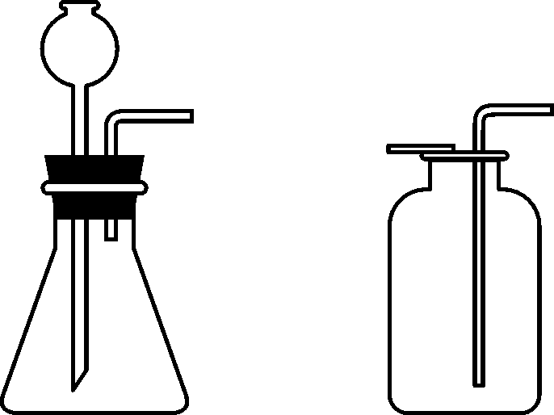  ①此发生装置适用于固体与液体反应制取气体，不加热；②收集装置，适用于密度比空气大，不与空气发生反应的气体
操作步骤 | ①连接仪器；②检验装置的气密性；③装入药品(先装石灰石，再加入稀盐酸)；④收集气体
验满方法(2009、2012年考查) | 将燃着的木条伸入到集气瓶口，若观察到燃着的木条熄灭，说明CO₂已收集满
检验方法(2009、2014、2016年考查) | 将产生的气体通入澄清石灰水中，澄清石灰水变浑浊，则证明收集到的气体是二氧化碳
2.实验室制取二氧化碳选用药品分析
实验室制取二氧化碳是用块状石灰石(或大理石)和稀盐酸反应，反应速度适中，现象明显，便于操作和观察现象。
(1)不用粉状碳酸钙、碳酸钠、碳酸钾，因为粉末状物体与稀盐酸反应时，接触面大，反应速度快，不便于操作和观察现象，不利于对反应的控制和气体的收集。
(2)不用浓盐酸与石灰石反应，因为浓盐酸代替稀盐酸：①反应速率快；②浓盐酸有挥发性，制取的CO₂中混有HCl气体，得到的气体不纯。
(3)不用稀硫酸代替稀盐酸与石灰石反应，因为稀硫酸与石灰石反应，生成微溶于水的硫酸钙覆盖在石灰石的表面，阻止了反应的继续进行。
3．其他装置及分析

装  置  图 | INCLUDEPICTURE "C:\\Documents and Settings\\Administrator\\桌面\\中考王化学（教用）河北专版word\\EA189.TIF" \* MERGEFORMATINET 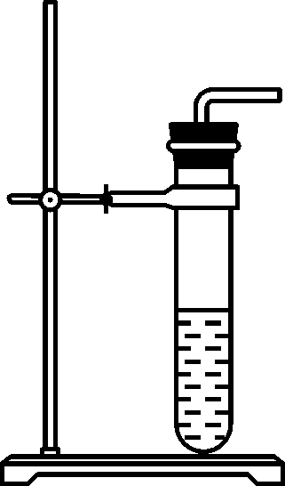 | INCLUDEPICTURE "C:\\Documents and Settings\\Administrator\\桌面\\中考王化学（教用）河北专版word\\EA190.TIF" \* MERGEFORMATINET 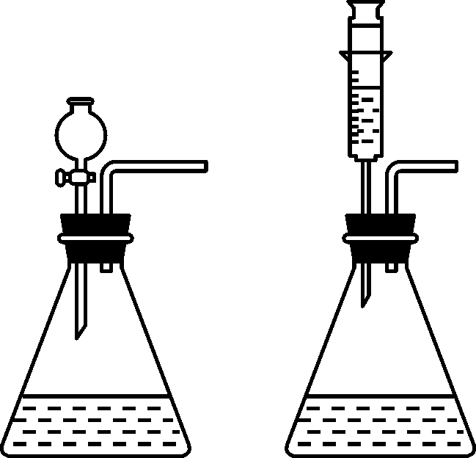 | INCLUDEPICTURE "C:\\Documents and Settings\\Administrator\\桌面\\中考王化学（教用）河北专版word\\EA191.TIF" \* MERGEFORMATINET 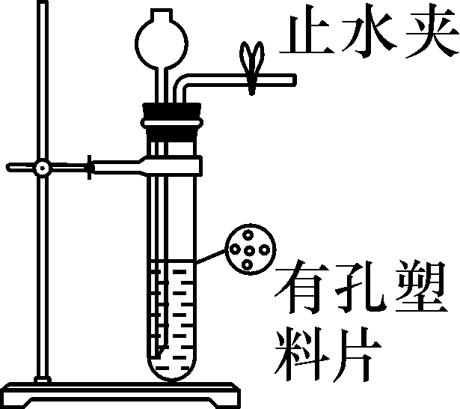
装置  优点 | 安装简便 | 可以控制稀盐酸的滴加速度，从而控制反应速度 | 可随时控制反应的发生与停止

设问：
(1)实验室制取CO₂的化学反应方程式：
__CaCO₃＋2HCl===CaCl₂＋H₂O＋CO₂↑__。
(2)如图 INCLUDEPICTURE "C:\\Documents and Settings\\Administrator\\桌面\\中考王化学（教用）河北专版word\\EA192.TIF" \* MERGEFORMATINET 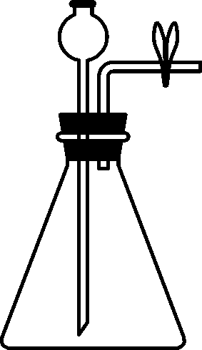检验装置气密性的方法是__关闭止水夹，从长颈漏斗注入水，液面高度不变，说明气密性良好__。
(3)如图 INCLUDEPICTURE "C:\\Documents and Settings\\Administrator\\桌面\\中考王化学（教用）河北专版word\\EA193.TIF" \* MERGEFORMATINET 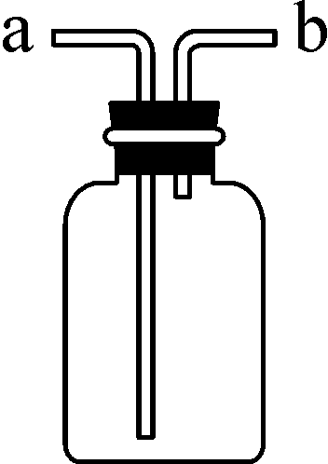收集CO₂气体，应从__a__端进入。
(4)用块状大理石与稀盐酸反应制取二氧化碳，而不用粉末状碳酸钙与稀盐酸反应，原因是__粉末状碳酸钙与稀盐酸反应速度快，不便于操作和观察，不利于对反应的控制和气体的收集__。

中考重难点突破
INCLUDEPICTURE "C:\\Documents and Settings\\Administrator\\桌面\\中考王化学（教用）河北专版word\\类型1.TIF" \* MERGEFORMATINET INCLUDEPICTURE "C:\\Documents and Settings\\Administrator\\桌面\\中考王化学（教用）河北专版word\\类型1.TIF" \* MERGEFORMATINET  碳单质的性质和用途
【例1】填空题。
(1)常温下，碳的化学性质________，随着温度的升高，碳的活动性________。
(2)碳在氧气充足时，反应的化学方程式为__________________。
(3)木炭还原氧化铜，实验现象是____________，生成的气体通入澄清石灰水变__________，化学方程式为__________________。
(4)高温下碳与二氧化碳反应的方程式为__________________。
(5)高温下碳粉还原氧化铁的化学方程式为__________________。
【解析】(1)常温下，碳的化学性质稳定，随着温度的升高，碳的活动性大大增强。(2)碳在氧气充足时，燃烧的化学方程式为C＋O₂=====CO₂。(3)木炭还原氧化铜，实验现象：黑色粉末中有红色的物质生成，生成的气体通入澄清石灰水，澄清石灰水变浑浊，反应的化学方程式为Ca(OH)₂＋CO₂===CaCO₃↓＋H₂O。(4)高温下，碳与二氧化碳反应的方程式为CO₂＋C=====2CO。(5)高温下碳粉还原氧化铁的化学方程式为3C＋2Fe₂O₃=====4Fe＋3CO₂↑。
【答案】(1)稳定；大大增强；(2)C＋O₂=====CO₂；(3)黑色粉末中有红色物质生成；浑浊；Ca(OH)₂＋CO₂===CaCO₃↓＋H₂O；(4)CO₂＋C=====2CO；(5)3C＋2Fe₂O₃=====4Fe＋3CO₂↑
【易错点】氧化铁的化学式易写成FeO。
INCLUDEPICTURE "C:\\Documents and Settings\\Administrator\\桌面\\中考王化学（教用）河北专版word\\练习.TIF" \* MERGEFORMATINET INCLUDEPICTURE "C:\\Documents and Settings\\Administrator\\桌面\\中考王化学（教用）河北专版word\\练习.TIF" \* MERGEFORMATINET 1.(1)写出氧气不充足时，碳与氧气反应的化学方程式__2C＋O₂=====2CO__。
(2)写出碳粉还原四氧化三铁的化学方程式__2C＋Fe₃O₄=====3Fe＋2CO₂↑__。
【例2】金刚石、石墨和C₆₀的化学性质相似，物理性质却有很大的差异，其原因是( )
A．金刚石、石墨和C₆₀里碳原子的排列方式不同
B．构成它们的原子数目不同
C．金刚石、石墨和C₆₀由不同种原子构成
D．构成它们的原子大小不同
【解析】本题所述的性质与构成原子的数目无关，B错误；金刚石、石墨、C₆₀都是碳原子构成，C错误；碳原子的大小相同，D错误；主要是碳原子的排列方式相同，A正确。故选A。
【答案】A
INCLUDEPICTURE "C:\\Documents and Settings\\Administrator\\桌面\\中考王化学（教用）河北专版word\\练习.TIF" \* MERGEFORMATINET INCLUDEPICTURE "C:\\Documents and Settings\\Administrator\\桌面\\中考王化学（教用）河北专版word\\练习.TIF" \* MERGEFORMATINET 2.(2016原创)下列关于碳单质及其化合物用途的说法中错误的是( C )
A．金刚石可以用于刻划玻璃
B．石墨粉末可以作润滑剂
C．二氧化碳可以充灌探空气球
D．一氧化碳用于炼铁
3．(2016邯郸二模)下列物质的用途中，利用其化学性质的是( A )
A．天然气用作燃料
B．活性炭吸附冰箱异味
C．利用干冰人工降雨
D．用金刚石切割玻璃
INCLUDEPICTURE "C:\\Documents and Settings\\Administrator\\桌面\\中考王化学（教用）河北专版word\\类型2.TIF" \* MERGEFORMATINET INCLUDEPICTURE "C:\\Documents and Settings\\Administrator\\桌面\\中考王化学（教用）河北专版word\\类型2.TIF" \* MERGEFORMATINET  二氧化碳和一氧化碳
【例3】(2015石家庄中考模拟)下列关于一氧化碳和二氧化碳的叙述正确的是( )
A．CO和CO₂均有可燃性
B．室内放一盆水能防止CO中毒
C．CO具有还原性，可用于冶炼金属
D．二氧化碳可以使干燥紫色石蕊纸花变红
【解析】CO具有可燃性，CO₂不具有可燃性，A项错。CO难溶于水，室内放一盆水，不能防止CO中毒，B项错误。CO具有还原性，可以用于冶炼金属，C项正确。干燥的石蕊纸花，与CO₂作用无酸生成，不变红，D项错误。故选C。
【答案】C
INCLUDEPICTURE "C:\\Documents and Settings\\Administrator\\桌面\\中考王化学（教用）河北专版word\\练习.TIF" \* MERGEFORMATINET INCLUDEPICTURE "C:\\Documents and Settings\\Administrator\\桌面\\中考王化学（教用）河北专版word\\练习.TIF" \* MERGEFORMATINET 4.(2015石家庄联考)对比是学习化学的重要方法，下列关于CO₂与CO的比较错误的是( C )
A．一个二氧化碳分子比一个一氧化碳分子多一个氧原子
B．CO₂能溶于水，CO难溶于水
C．CO₂可用于光合作用，CO可用于人工降雨
D．CO₂会造成温室效应，CO易与血液中的血红蛋白结合引起中毒
5．(2016青岛中考)实验是进行科学探究的重要方式。某同学设计如图所示实验，探究二氧化碳的有关性质。
INCLUDEPICTURE "C:\\Documents and Settings\\Administrator\\桌面\\中考王化学（教用）河北专版word\\YF25.TIF" \* MERGEFORMATINET 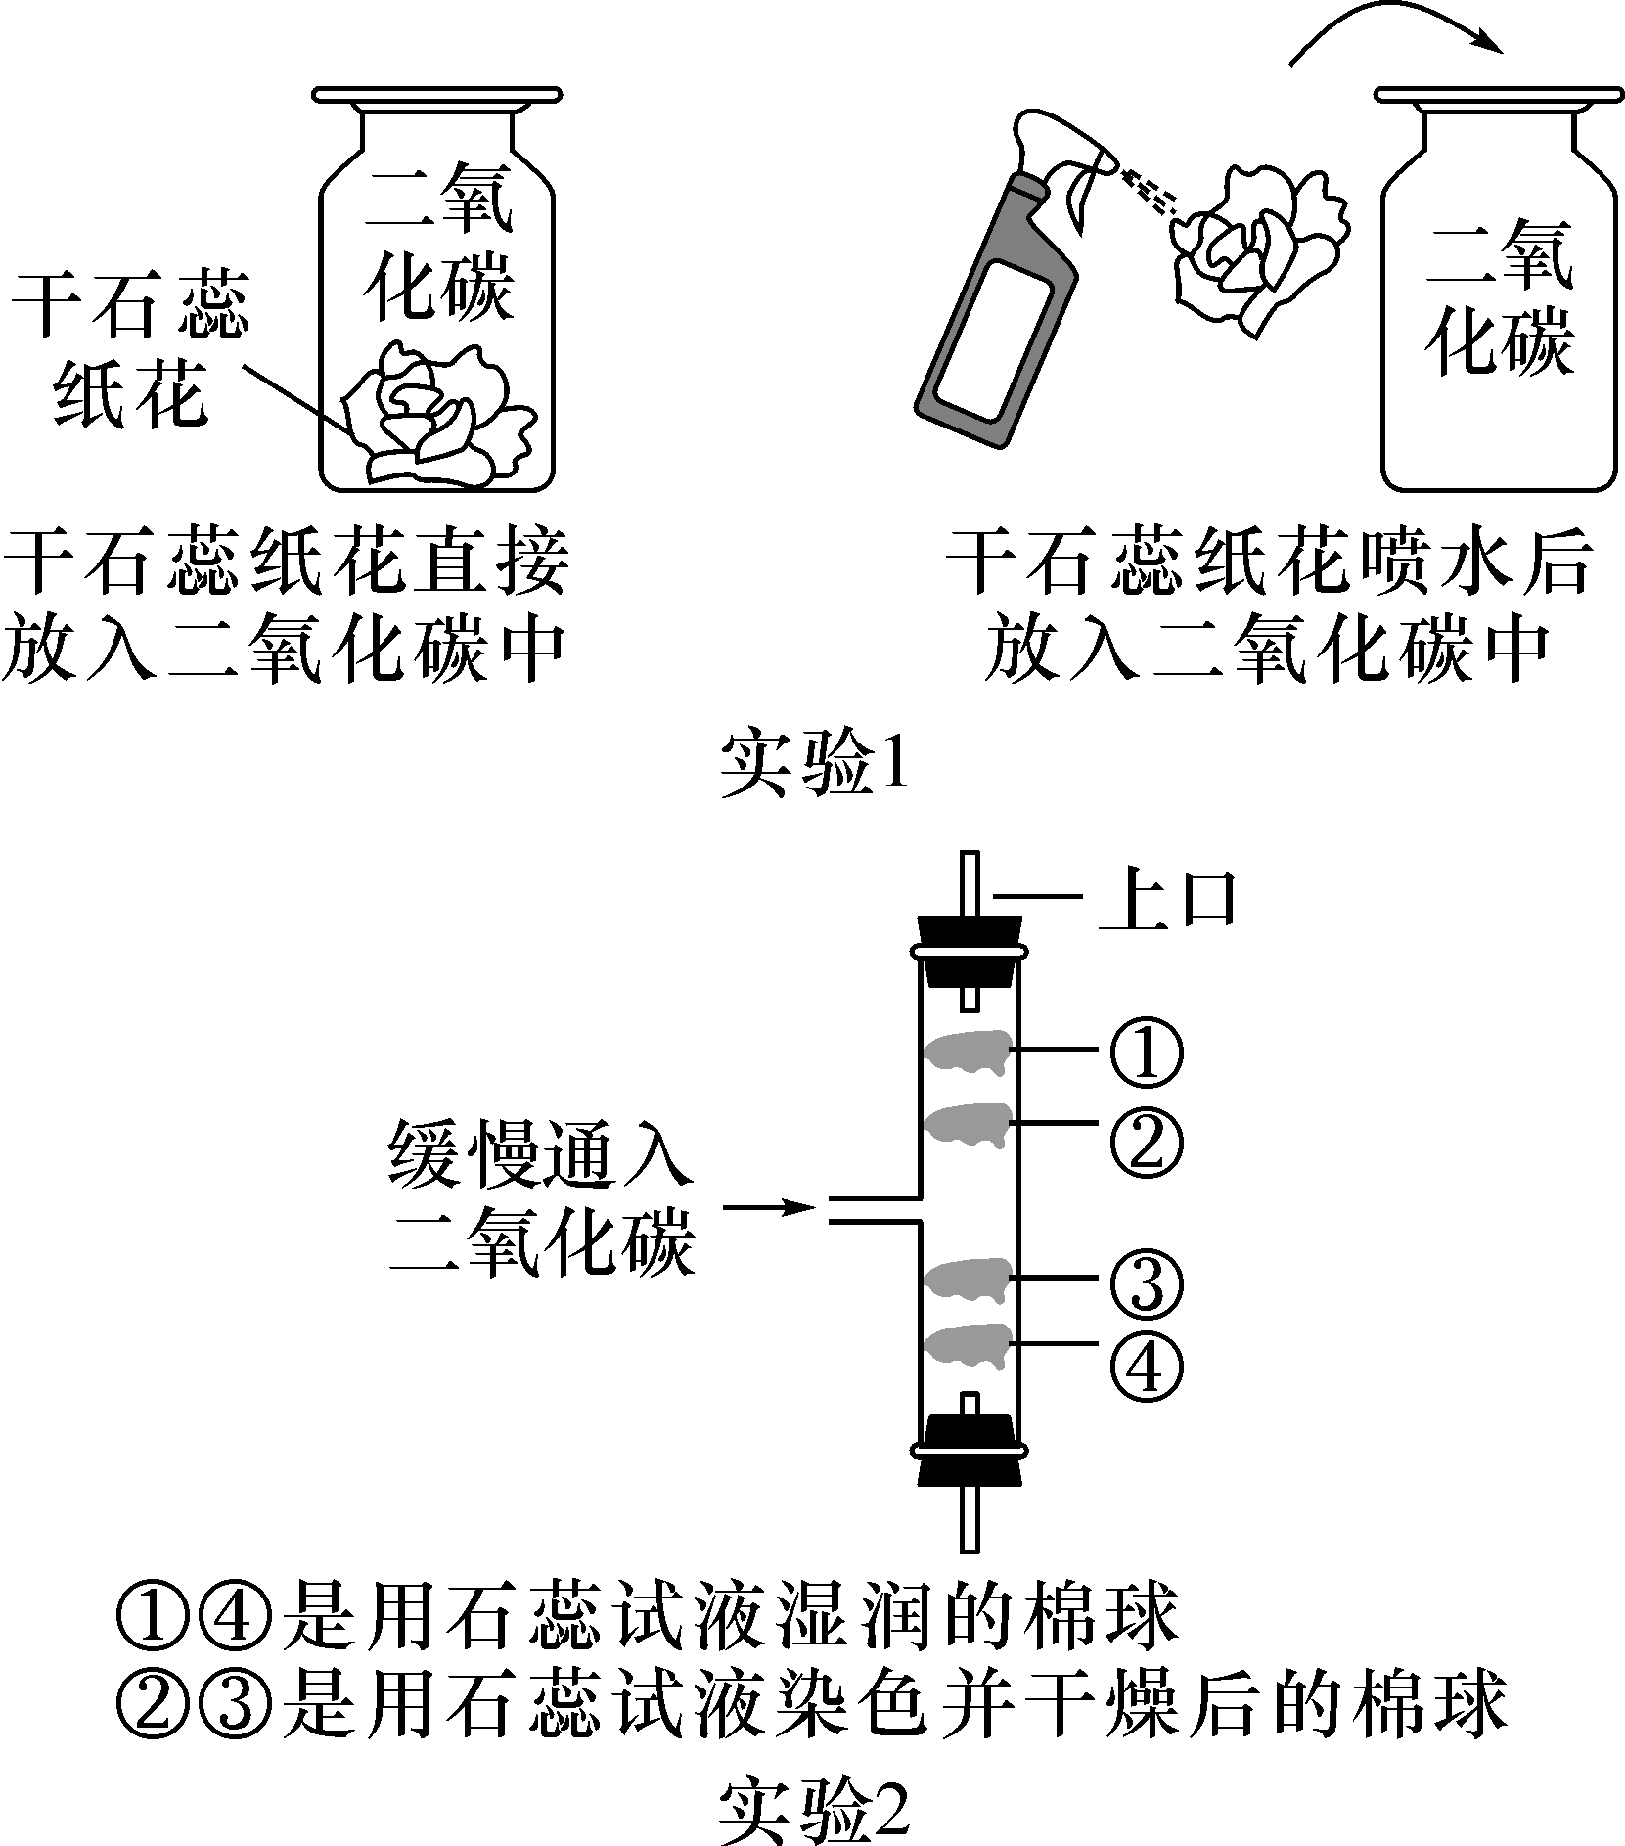
请填空：
(1)实验1采用了科学探究中的控制变量法，该实验控制的变量是__水__。
(2)实验1中干石蕊纸花喷水后放入二氧化碳中，观察到的现象是__纸花由紫变红__，该反应的化学方程式是__H₂O＋CO₂===H₂CO₃__。
(3)实验2是在实验1的基础上设计的创新改进实验，将二氧化碳缓慢通入竖直放置的玻璃管中，能观察到第__④__(填序号)号棉球先变色，通过此现象可获得关于二氧化碳的另外一条性质是__CO₂的密度比空气大__。
INCLUDEPICTURE "C:\\Documents and Settings\\Administrator\\桌面\\中考王化学（教用）河北专版word\\类型3.TIF" \* MERGEFORMATINET INCLUDEPICTURE "C:\\Documents and Settings\\Administrator\\桌面\\中考王化学（教用）河北专版word\\类型3.TIF" \* MERGEFORMATINET  二氧化碳的制取
【例 4】(2016·咸宁中考)如图是初中化学常见气体的发生装置，根据要求回答下列问题。
INCLUDEPICTURE "C:\\Documents and Settings\\Administrator\\桌面\\中考王化学（教用）河北专版word\\256A.TIF" \* MERGEFORMATINET 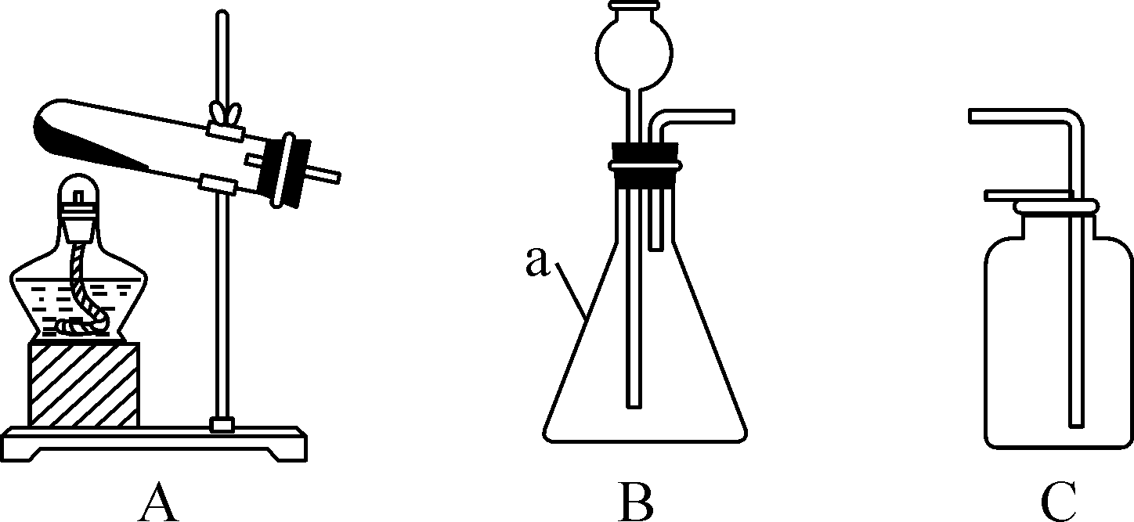
INCLUDEPICTURE "C:\\Documents and Settings\\Administrator\\桌面\\中考王化学（教用）河北专版word\\256B.TIF" \* MERGEFORMATINET 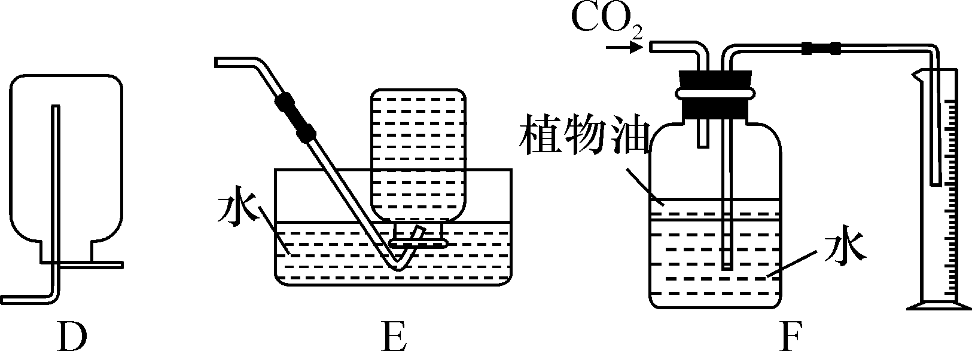
(1)仪器a的名称是________；
(2)实验室制取二氧化碳的化学方程式是__________________。用F来测量生成二氧化碳的体积，其中在水面上放一层植物油的目的是________________。
(3)实验室用高锰酸钾制取氧气所选用的发生装置是__________(填序号)，该反应的基本反应类型为__________，用E装置收集氧气时，观察到导管口的气泡______________________，再把导管口伸入盛满水的集气瓶。
【解析】(1)仪器a是锥形瓶，故填：锥形瓶；(2)实验室用大理石或石灰石和稀盐酸反应制取二氧化碳，大理石或石灰石的主要成分是碳酸钙，碳酸钙和稀盐酸反应能生成氯化钙、水和二氧化碳，化学方程式为：CaCO₃＋2HCl===CaCl₂＋H₂O＋CO₂↑；F中的植物油起到避免二氧化碳和水反应的可能，影响实验的准确性。故填：CaCO₃＋2HCl===CaCl₂＋H₂O＋CO₂↑；防止二氧化碳溶于水造成误差；(3)如果用高锰酸钾固体制氧气就需加热，选择装置A来制取；高锰酸钾受热分解生成锰酸钾和二氧化锰和氧气，符合“一变多”的特征，属于分解反应；气泡均匀连续地冒出时，再收集氧气；故答案为：A；分解反应；均匀连续地冒出时。
【答案】(1)锥形瓶；(2)CaCO₃＋2HCl===CaCl₂＋H₂O＋CO₂↑；防止二氧化碳溶于水造成误差；(3)A；分解反应；均匀连续地冒出时
INCLUDEPICTURE "C:\\Documents and Settings\\Administrator\\桌面\\中考王化学（教用）河北专版word\\练习.TIF" \* MERGEFORMATINET INCLUDEPICTURE "C:\\Documents and Settings\\Administrator\\桌面\\中考王化学（教用）河北专版word\\练习.TIF" \* MERGEFORMATINET 6.(2016恩施中考)根据如图中的实验装置，回答问题：

发生装置 | 收集装置[来源:Z§xx§k.Com] | 洗气装置
INCLUDEPICTURE "C:\\Documents and Settings\\Administrator\\桌面\\中考王化学（教用）河北专版word\\YF27.TIF" \* MERGEFORMATINET 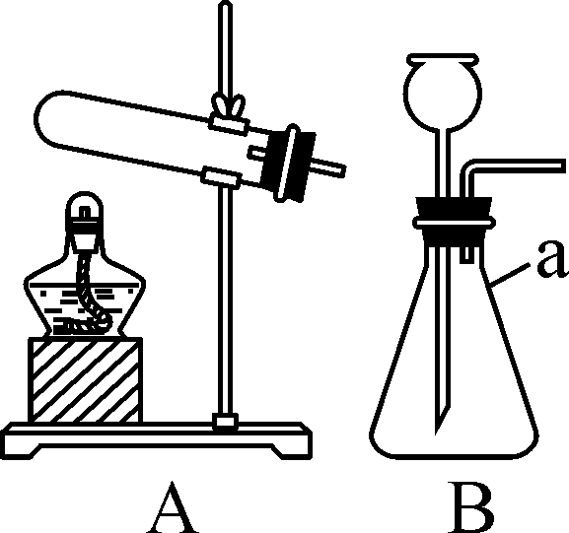 | INCLUDEPICTURE "C:\\Documents and Settings\\Administrator\\桌面\\中考王化学（教用）河北专版word\\YF28.TIF" \* MERGEFORMATINET 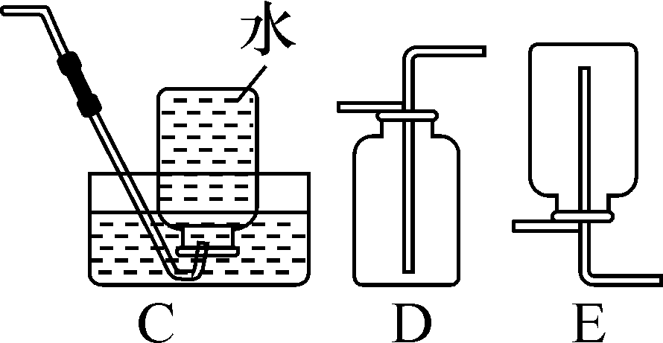[来源:学科网] | INCLUDEPICTURE "C:\\Documents and Settings\\Administrator\\桌面\\中考王化学（教用）河北专版word\\YF29.TIF" \* MERGEFORMATINET 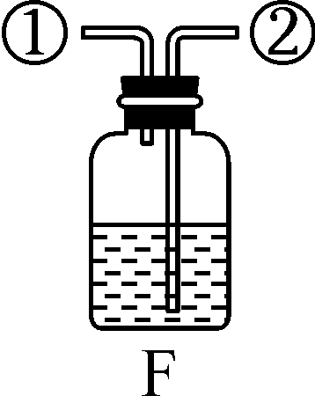
(1)写出图中仪器a的名称：__锥形瓶__。
(2)实验室用加热氯酸钾和二氧化锰混合物制取氧气的化学方程式为__2KClO₃=====2KCl＋3O₂↑__，发生和收集装置为__AC或AD__(填字母)。
(3)实验室用石灰石和稀盐酸反应制取二氧化碳，其中常混有少量氯化氢气体，可通过盛有饱和碳酸氢钠溶液的F装置来除去，则混合气体应从F装置的__②__(选填“①”或“②”)端口通入，F中发生的化学方程式为__NaHCO₃＋HCl===NaCl＋H₂O＋CO₂↑__。
7．(2016西宁中考)根据下列实验装置图，按要求回答下列问题：
INCLUDEPICTURE "C:\\Documents and Settings\\Administrator\\桌面\\中考王化学（教用）河北专版word\\YF30.TIF" \* MERGEFORMATINET 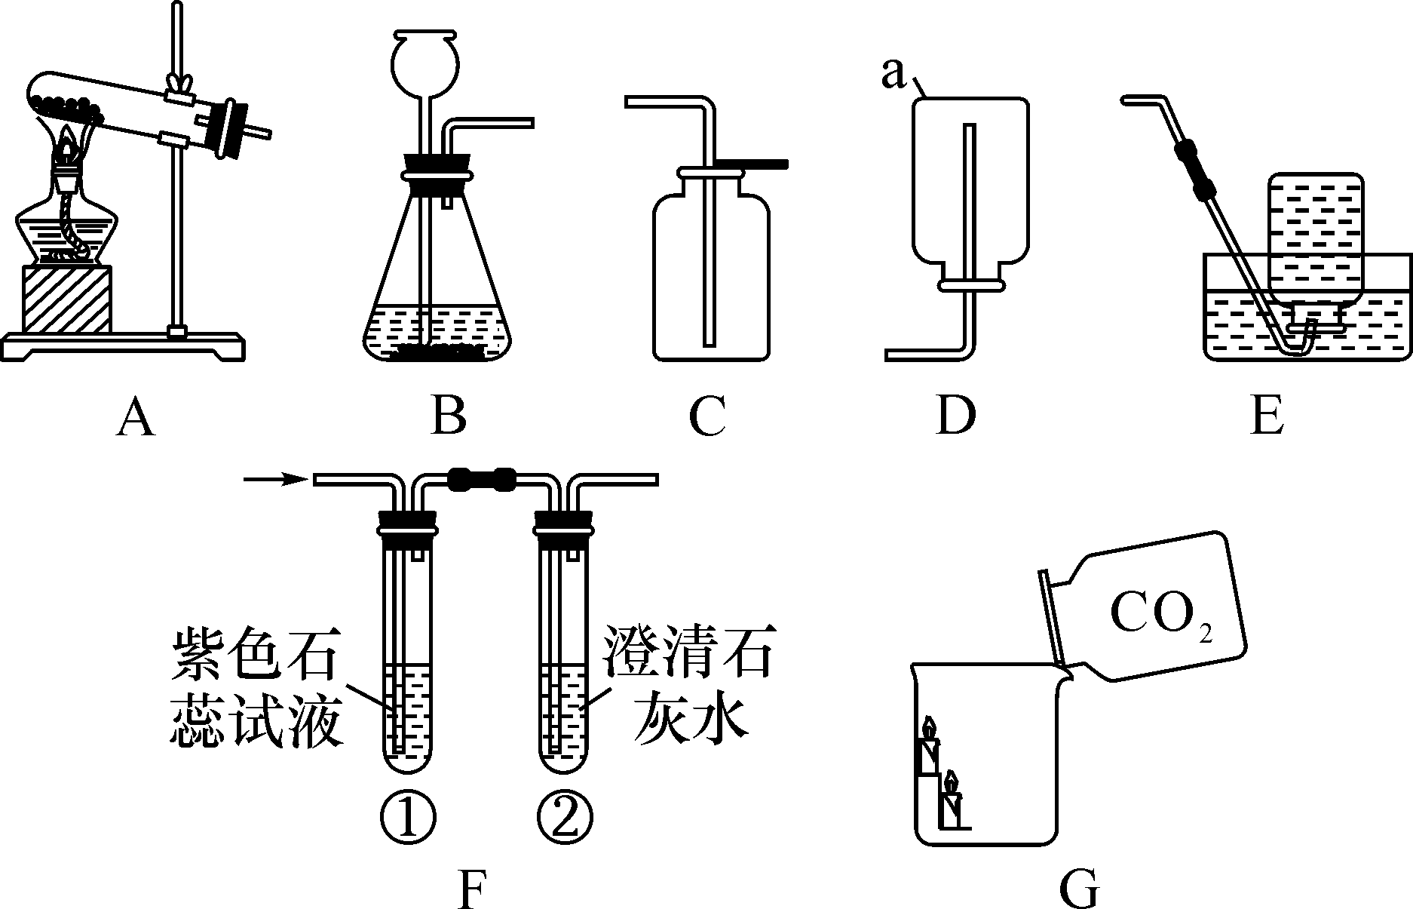
(1)仪器a的名称是__集气瓶__。
(2)实验室用高锰酸钾制取氧气，反应的化学方程式是__2KMnO₄=====K₂MnO₄＋MnO₂＋O₂↑__，应选用的发生和收集装置是__AC或AE__(填字母序号)。
(3)小明同学用F装置验证二氧化碳的性质，当通入二氧化碳一段时间后，试管①中产生的现象是__紫色石蕊变红__；试管②中的澄清石灰水变浑浊，反应的化学方程式是__Ca(OH)₂＋CO₂===CaCO₃↓＋H₂O__。G中观察到蜡烛由低到高依次熄灭，说明二氧化碳具有的性质是__不燃烧也不支持燃烧，密度比空气大__。
INCLUDEPICTURE "C:\\Documents and Settings\\Administrator\\桌面\\中考王化学（教用）河北专版word\\类型4.TIF" \* MERGEFORMATINET INCLUDEPICTURE "C:\\Documents and Settings\\Administrator\\桌面\\中考王化学（教用）河北专版word\\类型4.TIF" \* MERGEFORMATINET  二氧化碳对环境的影响
【例5】(2015石家庄中考模拟)今年以来，全国各地出现了几次较为严重的雾霾天气，河北各地也受到严重的影响，再次引起人们对空气质量的关注，下列举措有利于改善空气质量的是( )
A．露天焚烧垃圾和秸秆
B．燃煤火力发电
C．工厂废气处理后排放
D．鼓励开私家车出行
【解析】工厂废气处理后再排放，有利于改善空气质量。露天焚烧垃圾和秸秆、燃煤火力发电、汽车排放的气体均会对大气造成不同程度的污染。故选C。
【答案】C
INCLUDEPICTURE "C:\\Documents and Settings\\Administrator\\桌面\\中考王化学（教用）河北专版word\\练习.TIF" \* MERGEFORMATINET INCLUDEPICTURE "C:\\Documents and Settings\\Administrator\\桌面\\中考王化学（教用）河北专版word\\练习.TIF" \* MERGEFORMATINET 8.(2016临沂中考)“温室效应”是全球关注的环境问题之一，二氧化碳是目前大气中含量最高的一种温室气体，实现碳循环、促进CO₂转化为有机物和控制CO₂的排放量，是解决温室效应的有效途径。
(1)下列措施中，不利于降低大气中CO₂浓度的是( A )
A．焚烧秸秆
B．利用太阳能、风能
C．减少化石燃料的使用
D．植树造林，增大植被面积
(2)某化学研究小组利用CO₂催化氢化制甲烷的办法，实现了将CO₂转化为有机物，实验过程如下：
INCLUDEPICTURE "C:\\Documents and Settings\\Administrator\\桌面\\中考王化学（教用）河北专版word\\YF31.TIF" \* MERGEFORMATINET 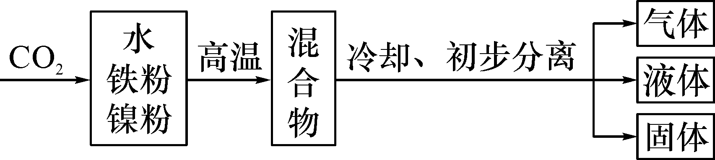
对反应后的物质进行检测，结果如下：
在气体中检测到甲烷、氢气。
在液体中检测到甲酸(HCOOH)。
在固体中检测到镍粉、四氧化三铁。
请分析以上变化关系和检测结果，回答以下问题。
①在以上反应过程中，有一种物质起到了催化作用。你认为，反应中的催化剂很可能是__镍__。
②在以上变化中，CO₂转化成的有机物是__甲烷__、__甲酸__。
③在高温条件下，铁粉能够与水蒸气发生反应：3Fe＋4H₂O=====Fe₃O₄＋4X，则X的化学式为__H₂__，该反应的基本反应类型是__置换反应__。
④甲酸(HCOOH)俗名蚁酸，它和醋酸具有相似的化学性质，蚁虫叮咬时能在人的皮肤内分泌出蚁酸刺激皮肤产生痛痒，当被蚁虫叮咬时，在叮咬处涂抹下列物质中的__C__(填序号)会减轻痛痒。
A．食盐水 B．食醋 C．草木灰水

中考备考方略

一、选择题
1．(2016西宁中考)下列变化中，属于化学变化的是( B )
A．干冰升华 B．食物腐败
C．活性炭吸附色素 D．矿石粉碎
2．(2016北京中考)下列属于纯净物的是( A )
A．五氧化二磷 B．大理石
C．加碘食盐 D．食醋
3．(2015沧州二模)中华炭雕(主要成分是木炭)是集观赏与空气净化于一体的工艺品，关于它的说法错误的是( C )
A．炭雕的摆设要远离火种
B．炭雕艺术品可以长期保存
C．炭雕是轻质透明的固体[来源:Zxxk.Com]
D．炭雕能吸附室内的有害气体
4．(2016海港区一模)下列关于空气中各组成成分的说法不正确的是( D )
A．氧气能供给呼吸
B．氮气常用作保护气
C．固态二氧化碳可用于人工降雨
D．空气中的稀有气体没有任何用途
5．(2016河北中考)如图所示过程发生化学变化的是( D )
INCLUDEPICTURE "C:\\Documents and Settings\\Administrator\\桌面\\中考王化学（教用）河北专版word\\YF32.TIF" \* MERGEFORMATINET 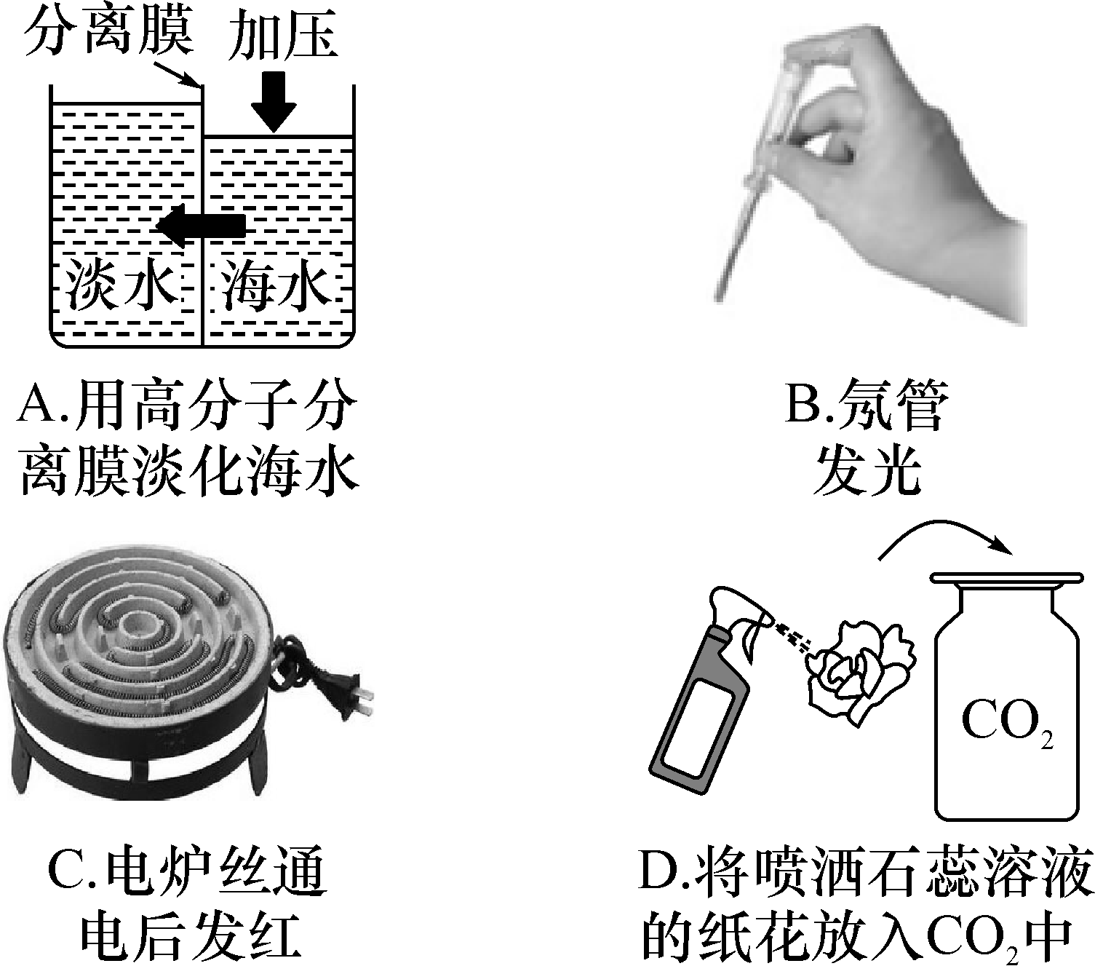
6．(2016张家口理综二模)图中的实验方案不能达到目的的是( A )
INCLUDEPICTURE "C:\\Documents and Settings\\Administrator\\桌面\\中考王化学（教用）河北专版word\\YF33.TIF" \* MERGEFORMATINET 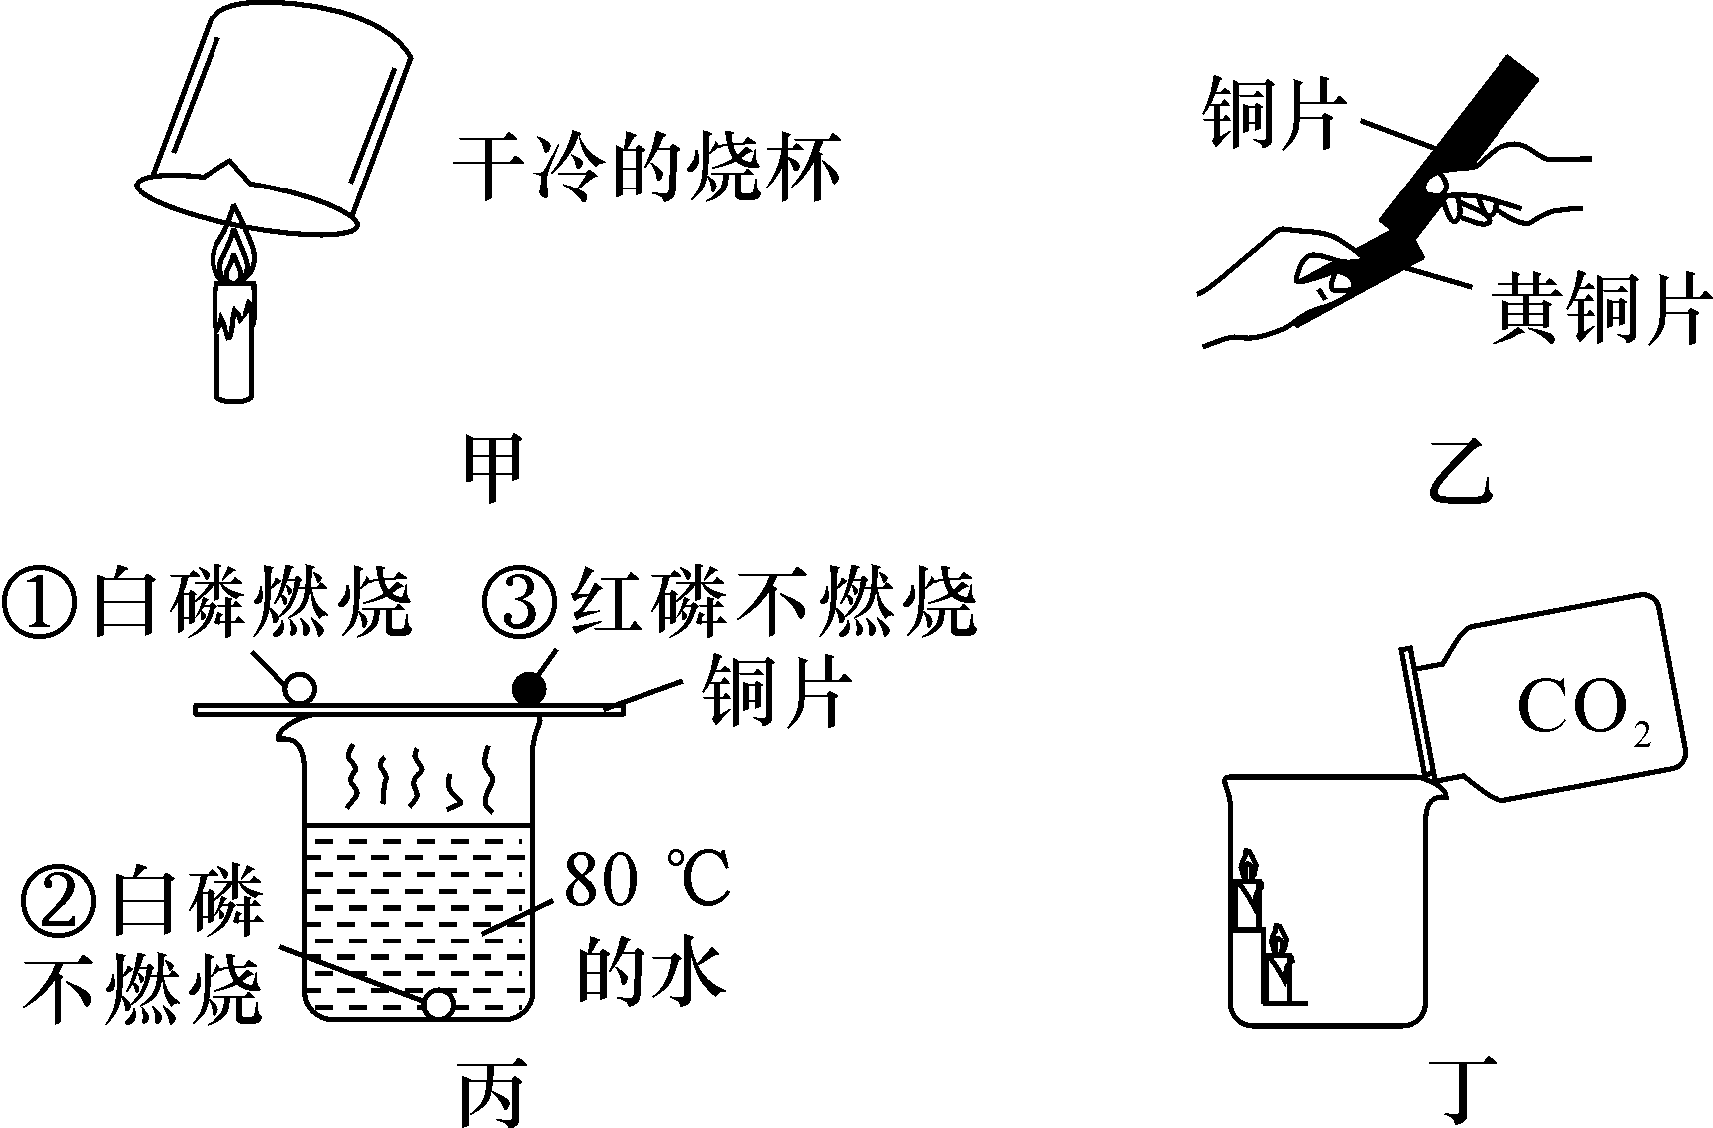
A．甲：证明蜡烛中含有氢元素和碳元素
B．乙：证明黄铜的硬度大于铜的硬度
C．丙：证明物质燃烧的条件
D．丁：证明二氧化碳不可燃、不助燃、密度大于空气
7．(2016新华区中考模拟)关于C、CO、CO₂三种物质，下列说法中正确的是( C )
①三种物质都含有碳元素，都具有还原性 ②CO、CO₂都是没有颜色、没有气味的气体 ③CO₂可用于光合作用，CO可用于人工降雨 ④CO₂排放过多会导致温室效应，CO易引起中毒 ⑤CO₂可用来灭火，CO可用作燃料
A．①②③ B．②③④ C．②④⑤ D．①③⑤
8．(2015沧州中考模拟)我们曾经做过以下一组对比实验，该对比实验得出的结论是( B )
INCLUDEPICTURE "C:\\Documents and Settings\\Administrator\\桌面\\中考王化学（教用）河北专版word\\EA198.TIF" \* MERGEFORMATINET 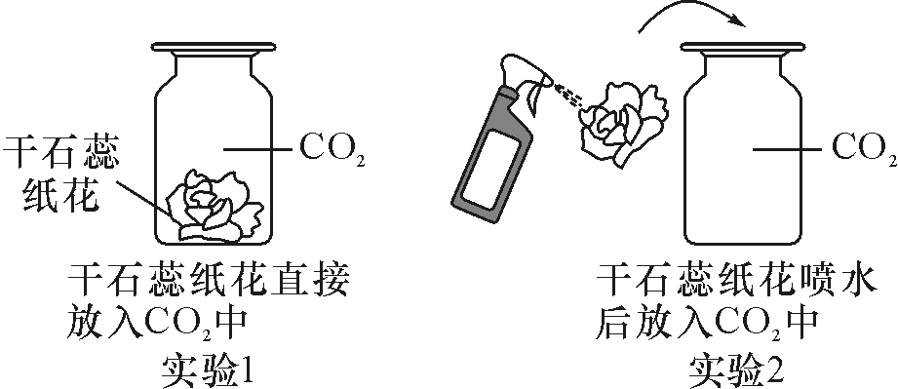
①CO₂密度比空气密度大 ②CO₂能够与水发生化学反应 ③CO₂不能使干石蕊纸花变色 ④CO₂不能支持燃烧
A．①② B．②③ C．③④ D．①④
9．(2016新华区中考模拟)下列物质的用途，主要利用了其化学性质的是( C )
A．用氖气填充灯管制作霓虹灯
B．用浓硫酸作某些气体的干燥剂
C．用一氧化碳冶炼生铁
D．用干冰进行“人工降雨”
10．(2016达州中考)将CO、CO₂、H₂，HCl，H₂O(气)和N₂的混合气体依次通过足量的下列物质：①浓硫酸，②饱和氢氧化钠溶液，③灼热的氧化铜粉末，充分反应后的剩余气体是( A )
A．N₂、CO₂、H₂O B．N₂
C．N₂、HCl D．N₂、CO₂
11．(2016临沂中考)对比是学习化学的重要方法，下列关于CO₂与CO的比较，错误的是( A )
A．CO₂可用于人工降雨，CO可用于光合作用
B．通常情况下，CO₂能溶于水，CO难溶于水
C．CO₂无毒，CO易与血液中的血红蛋白结合引起中毒
D．一个二氧化碳分子比一个一氧化碳分子多一个氧原子
二、填空题
12．(2016天津中考改编)我们的生活离不开化学。现有：①氧气，②活性炭，③石墨，④CO₂，⑤CO，⑥金刚石，选择适当物质填空(填序号)。
(1)能吸附有异味物质的是__②__；
(2)可供给呼吸的气体是__①__；
(3)固体用作制冷剂__④__；
(4)用于玻璃刀的是__⑥__；
(5)可用于冶炼金属的是__⑤__；
(6)用于润滑剂的是__③__。
13．(2015石家庄中考模拟)化学实验是学习化学的基础，根据下列装置图回答问题。
INCLUDEPICTURE "C:\\Documents and Settings\\Administrator\\桌面\\中考王化学（教用）河北专版word\\EA199.TIF" \* MERGEFORMATINET 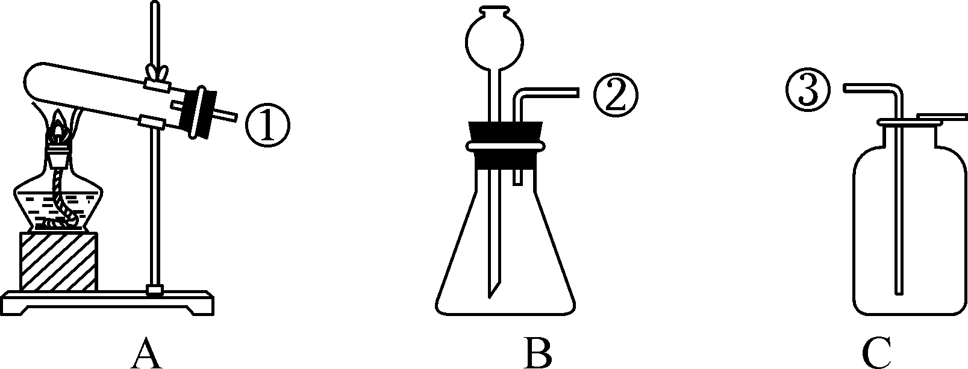
INCLUDEPICTURE "C:\\Documents and Settings\\Administrator\\桌面\\中考王化学（教用）河北专版word\\EA199A.TIF" \* MERGEFORMATINET 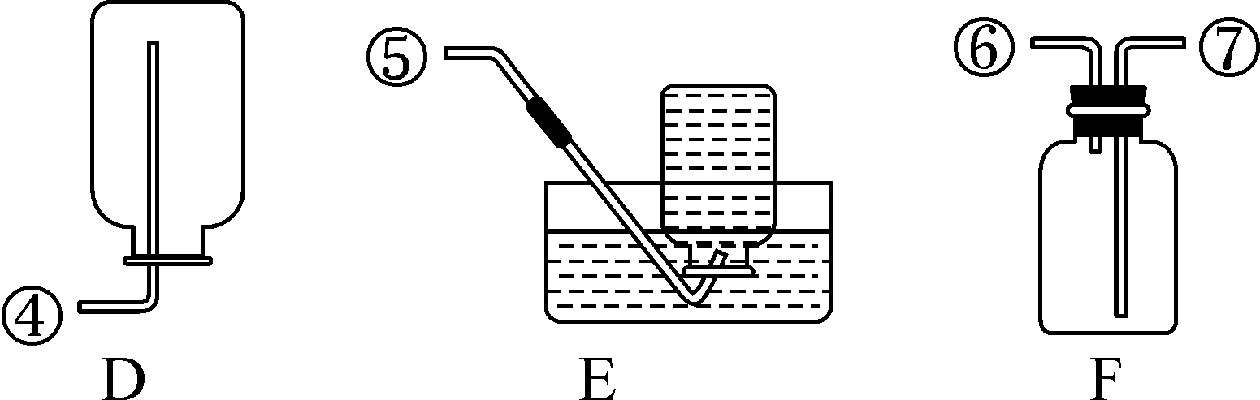
(1)用高锰酸钾制取氧气时选择装置A，该装置的管口略向下倾，其原因是__防止加热时产生水蒸气冷凝成水滴，倒流到试管底使试管破裂__；用排水法收集氧气的合适时机是__气泡均匀连续产生时开始收集__。
(2)实验室制备CO₂的药品是__大理石(石灰石)和稀盐酸__；若用装置B和F制备并收集CO₂，则接口②应与__⑦__(填接口序号)相连；若要制备并收集干燥的二氧化碳，需要的装置是__FC__(从A～F中选填)，需要的干燥剂是__浓H₂SO₄__。若用澄清石灰水来检验CO₂，化学方程式为__Ca(OH)₂＋CO₂===CaCO₃↓＋H₂O__。
14．(2016江西中考)请你根据下图回答有关问题：
INCLUDEPICTURE "C:\\Documents and Settings\\Administrator\\桌面\\中考王化学（教用）河北专版word\\YF34.TIF" \* MERGEFORMATINET 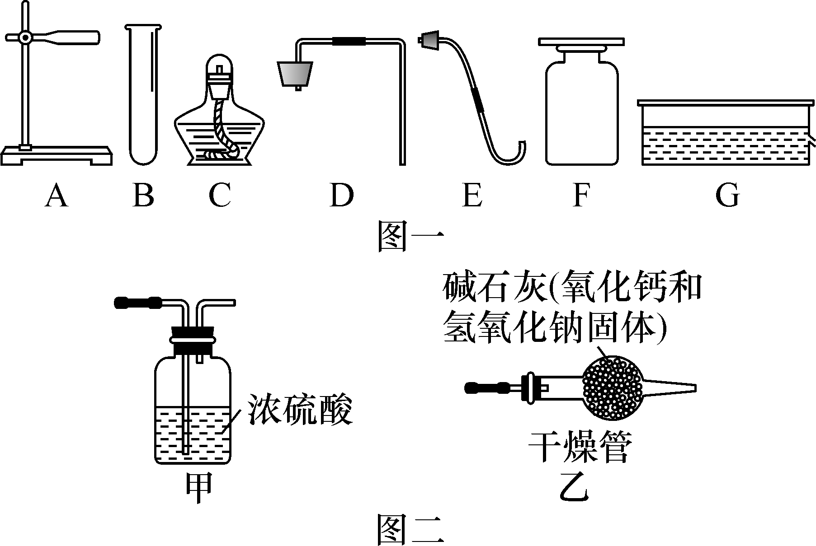
(1)图一中仪器B的名称是__试管__；
(2)实验室欲制备并收集二氧化碳，需在图一中选用A、B与__D、F__(填序号)组合，该反应的化学方程式为__CaCO₃＋2HCl===CaCl₂＋H₂O＋CO₂↑__；
(3)图二是两套干燥气体装置，可用于干燥二氧化碳的是__甲__(选填“甲”或“乙”)，不能选择另一套的原因是__碱石灰中氢氧化钠和氧化钙吸水后会与二氧化碳反应__。
三、实验探究题
15．(2015沧州中考模拟)木炭作为还原剂用于金属冶炼已有几千年历史。教材用如图Ⅰ实验介绍这一知识。
INCLUDEPICTURE "C:\\Documents and Settings\\Administrator\\桌面\\中考王化学（教用）河北专版word\\EA175.TIF" \* MERGEFORMATINET 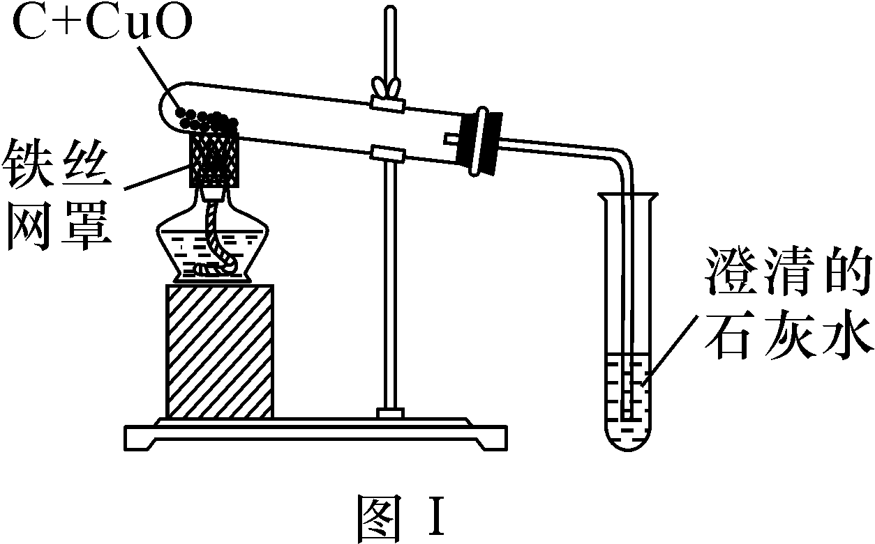
(1)木炭与氧化铜反应的化学方程式是__C＋2CuO=====2Cu＋CO₂↑__；
(2)木炭呈块状，实验时要先将木炭研细，再与CuO粉末混合均匀后使用。这样处理的目的是__增大木炭粉与CuO粉的接触面积__；
(3)酒精灯火焰处加有铁丝网罩，其作用是__集中火焰，提高温度加热__；
(4)为了提高成功率，某研究小组设计如图Ⅱ方案进行实验。
INCLUDEPICTURE "C:\\Documents and Settings\\Administrator\\桌面\\中考王化学（教用）河北专版word\\EA176.TIF" \* MERGEFORMATINET 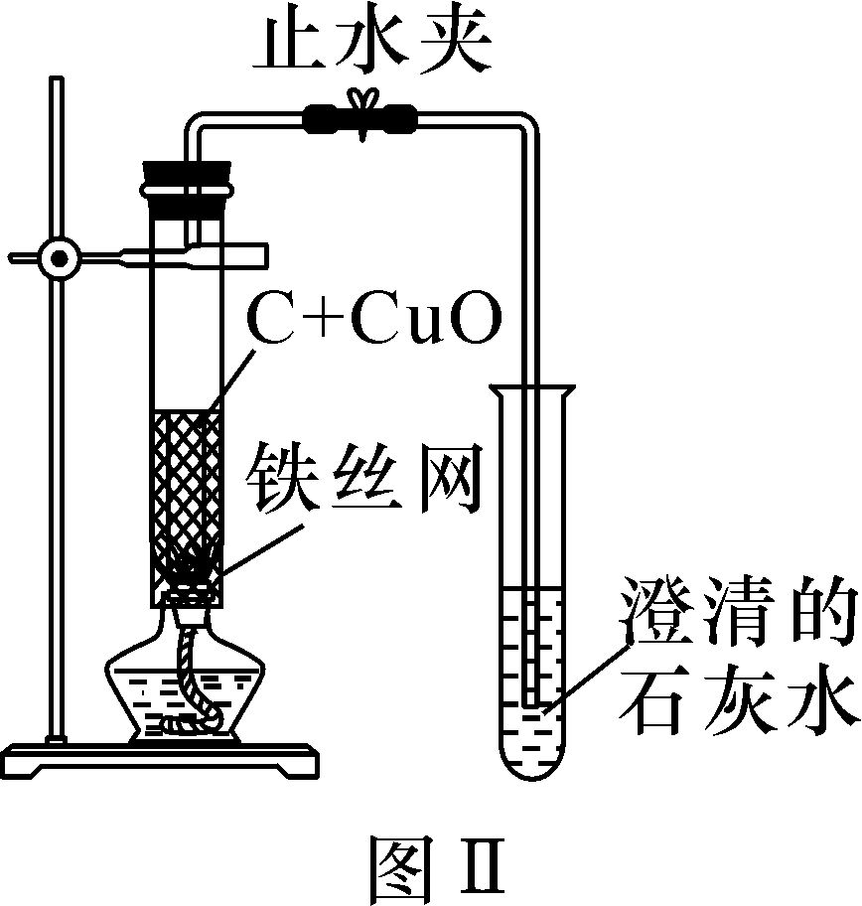
【装置改进】
稳定的高温是本实验成功的关键因素之一，实验装置也会影响加热的效率。
图Ⅱ装置将卧式试管装置改为直立式装置。实验时，将反应混合物夯实于试管底部，调节酒精灯使外焰完全包围试管的下部。
你认为该设计是否更好？__是__(选填“是”或“否”)，理由是__能够持续稳定地给试管高温加热，提高了加热效率__。
四、计算应用题
INCLUDEPICTURE "C:\\Documents and Settings\\Administrator\\桌面\\中考王化学（教用）河北专版word\\YF35.TIF" \* MERGEFORMATINET 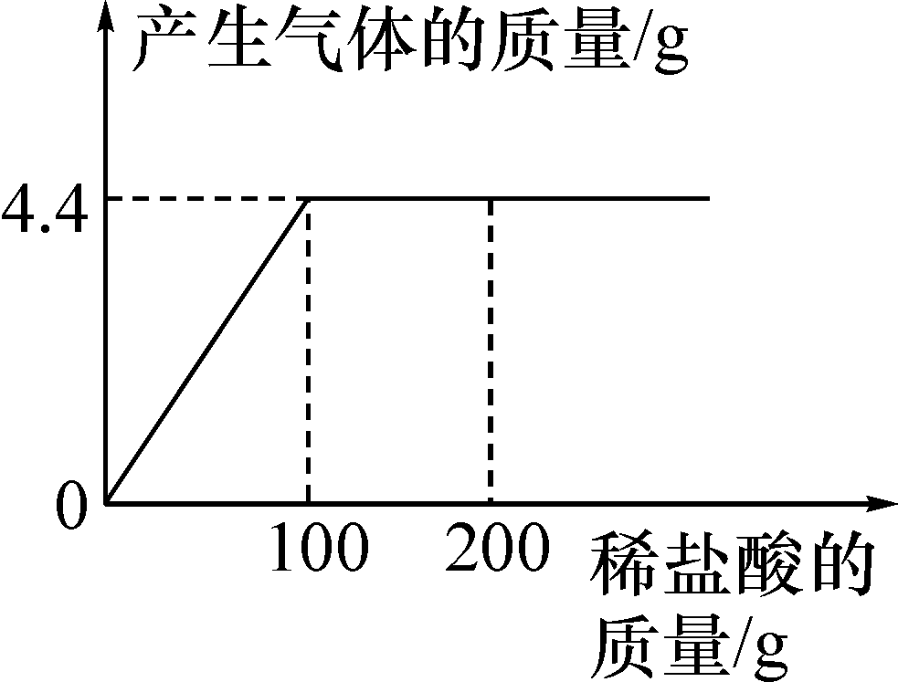
16．(2016达州中考)取CaCl₂和CaCO₃的混合物12.5 g于烧杯中，向其中滴加一定溶质质量分数的稀盐酸，所加稀盐酸的质量与产生气体质量的关系如图所示。求：
(1)混合物CaCO₃中的质量为________；
(2)稀盐酸中的溶质质量分数为________；
(3)恰好完全反应时，所得不饱和溶液中溶质的质量分数。(写出计算过程，计算结果精确到0.1%)
解：由图可知，生成CO₂的质量为4.4 g。
设碳酸钙的质量为x，生成氯化钙的质量为y，盐酸中溶质的质量为z。
CaCO₃＋2HCl===CaCl₂＋H₂O＋CO₂↑
100 73 111 44
x z y 4.4
＝＝＝，
解得x＝10 g，z＝7.3 g，y＝11.1 g。
盐酸中溶质的质量分数＝×100%＝7.3%。
恰好完全反应解得不饱和溶液中溶质的质量分数＝×100%≈12.6%。
答：(1)10 g；(2)7.3%；(3)所得不饱和溶液中溶质的质量分数为12.6%。

